

*aufgeBLÄTTERT*

**Buchtipp**

**Mai 2025**

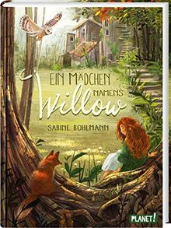

Von ihrer Tante Alwina erbt Willow einen Wald und ein kleines windschiefes Häuschen, aber was soll sie damit anfangen? Und nicht nur das - ihre Tante hat Willow vor allem ihre Hexenkraft vererbt. Möchte Willow dieses Erbe mit allem, was dazu gehört überhaupt annehmen? Drei Mädchen soll sie auch noch finden, die die Gabe des Hexens ebenfalls in sich tragen. Nur wo? Und vor allem, wie? Rufus, der Fuchs weicht zum Glück nicht mehr von ihrer Seite und Willow muss sich den Aufgaben nicht allein stellen.

Aus der Reihe „Ein Mädchen namens Willow“ findet Und aus der Reihe „Frau Honig“ findet ihr bei

ihr bei uns in der Bücherei auch: uns in der Bücherei:

* „Waldgeflüster“ - „Und plötzlich war Frau Honig da“
* „Flügelrauschen“ - „Frau Honig und das Glück der kleinen Dinge“
* „Nebeltanz“ - „Frau Honig – Wenn der Wind weht“
* „Schattenzeit“ - „Frau Honig und die Magie der der Worte“